08.04.2020 г.
Тема занятия:

- Открытие Второго фронта в Европе. Ялтинская конференция 1945 г.: основные решения и дискуссии. Потсдамская конференция. Судьба послевоенной Германии. Решение проблемы репараций. Советско-японская война 1945 г. Итоги Великой Отечественной и Второй мировой войны.

- Практическое занятие № 29.
Создание ООН и ее деятельность.

Задание.
Законспектируйте лекцию, выполните практическую работу в тетради. Сделайте фото выполненной работы и отправьте мне в личные сообщения ВКонтакте в группе ЮТК.

ВТОРОЙ ФРОНТ против фашистской Германии, её союзников и сателлитов в Западной Европе во Второй мировой войне.

Открыт 6.6.1944 высадкой англо-американских экспедиционных сил в Северо-Западной Франции. Главная цель второго фронта была сформулирована в речи английского премьер-министра У. Черчилля уже 22.6.1941, в день вероломного вторжения германского вермахта в пределы СССР и начала Великой Отечественной войны: уничтожить Гитлера и нацистский режим, оказать помощь России и русскому народу потому, что нацистский режим является опасностью и для Англии, и для Америки, а борьба каждого русского человека за свой дом и очаг – это борьба каждого свободного человека в любом уголке земного шара.

Решение о создании второго фронта было принято представителями СССР, США и Англии (см. Антигитлеровская коалиция) в связи с тяжёлым развитием событий на советско-германском фронте, на котором сов. люди в одиночестве бились с вермахтом и армиями европейских союзников Германии. В совместном коммюнике, принятом 12.6.1942, указывалось, что «достигнута полная договорённость в отношении неотложных задач создания второго фронта в Европе в 1942 г.».

Своевременное осуществление этого решения могло не только оказать существенную помощь Советскому Союзу, который нёс основную тяжесть борьбы против фашистской Германии и её союзников, но и значительно ускорить разгром фашистского блока, сократить продолжительность войны и число её жертв.

Однако вместо создания второго фронта в Европе англо-американские войска высадились в Северной Африке и провели Северо-Африканскую десантную операцию 1942. Открытие второго фронта было перенесено (без согласования с СССР) на 1943. Но и в этот год второй фронт не был открыт. Союзные войска, проведя Сицилийскую десантную операцию 1943 и начав Итальянскую кампанию, отвлекли с главного для Германии – советско-германского фронта (восточный фронт) лишь не более 6–7% сил вермахта. Сов. Союз продолжал нести главное бремя войны.

На Тегеранской конференции 1943, где СССР, США и Великобритания достигли договоренности о нанесении согласованных стратегических ударов по Германии и о налаживании тесных контактов союзных штабов при проведении операций в Европе. На конференции западные союзники взяли на себя новое обязательство – открыть второй фронт в мае 1944.

К этому времени военно-политическая обстановка в мире характеризовалась резким ухудшением военного и экономического положения Германии и её союзников, вызванным прежде всего тяжёлыми необратимыми поражениями вермахта на советско-германском фронте. В условиях стремительного наступления Красной армии и приближения её к границам Германии немецкое командование продолжало держать на советско-германском фронте основную массу своих войск и дополнительно переправляло сюда лучшие соединения, снятые с европейского западного фронта. Кроме того, значительная часть немецких войск находилась в Югославии, Польше и др. оккупированных странах Восточной Европы, где в связи с приближением Кр. армии усиливалось движение Сопротивления. Гитлеровское руководство по этим причинам не имело возможности держать во Франции силы, достаточные для отражения высадки англо-амер. войск, и надёжно укрепить оборону Атлантического побережья.

К началу июня в Северной Франции и в соседних Бельгии и Нидерландах находилась группировка нем. войск, включавшая группу армий «Б», командование армейской группы «Г» и резерв командования Запада (58 дивизий, в т.ч. 42 пехотные, 9 танковых и 4 авиаполевые; ген.-фельдм. К. Рундштедт, со 2 июля ген.-фельдм. Г. Клюге). Из её состава для противодействия силам вторжения союзников предназначались группа армий «Б», 1А, танковая дивизия командования армейской группы «Г» и резерв командования Запада – всего 49 дивизий, насчитывавших 528 тыс. чел., 2 тыс. танков и штурмовых орудий, 6,7 тыс. орудий и миномётов. Их поддерживали 3ВФ (160 самолётов), часть сил и средств ВМФ командования Запада (259 кораблей и катеров), базировавшихся на северном побережье Франции. Однако на участке побережья западнее Сены, намеченном союзным командованием для высадки десанта, занимали оборону 3 пехотные дивизии нем. 7А (2 из них стационарные – без автотранспорта). Их оборонительные сооружения, входившие в оборонительный рубеж «Атлантический вал», протянувшийся вдоль Атлантического побережья от Дании до Испании, были слабо подготовлены в инженерном отношении. Противодесантная оборона побережья Северной Франции представляла собой систему отдельных опорных пунктов, многие из которых не имели между собой огневой связи.

Со стороны союзников для высадки в Северной Франции союзные экспедиционные силы (верховный главнокомандующий американский ген. Д. Эйзенхауэр) были сосредоточены в Великобритании. Они включали 21-ю группу армий (амер. 1А, англ. 2А, канадскую 1А, отдельные соединения и части – 39 дивизий, 12 отдельных бригад, 10 отрядов войск специального назначения, всего насчитывавших 1,6 млн чел., 6 тыс. танков и САУ, 15 тыс. ор. и миномётов; англ. ген. Б. Монтгомери), союзные экспедиционные ВВС (амер. 9ВА, англ. 2-я тактическая ВА; англ. главный маршал авиации Т. Ли-Мэллори), союзную стратегическую авиацию (англ. бомбардировочное командование, амер. 8ВА стратегической авиации), союзные экспедиционные силы ВМС (англ. адм. Б. Рамсей). Всего в них насчитывалось: ок. 2,9 млн чел.; ок. 10,9 тыс. боевых и 2,3 тыс. транспортных самолётов, 2,6 тыс. планеров; 1213 боевых кораблей и катеров, 4126 десантных судов и высадочных средств, 736 вспомогательных судов, 864 торговых судна. Эти войска (силы) превосходили противостоявшую им нем. группировку: в личном составе сухопутных войск и танках – в 3 раза, артиллерии – в 2,2 раза, самолётах – более чем в 60 раз, боевых кораблях основных классов – в 2,1 раза.

6 июня 1944 началась Нормандская десантная операция (операция «Оверлорд»), которая положила начало открытию второго фронта. Кроме англо-американских и канадских в ней участвовали чехословацкие и польские войска. Целью операции был захват стратегического плацдарма на побережье Северо-Западной Франции (Нормандии) для последующего наступления с него к границам Германии. В ночь на 6 июня одновременно с переходом морских десантов союзная авиация нанесла удары по артиллерии, узлам сопротивления, РЛС, районам сосредоточения и тылам немцев. Ночью сев.-западнее г. Карантан были высажены 2 амер. и сев.-восточнее Канн – 1 англ. воздушно-десантные дивизии, которые быстро сломили сопротивление противника и оказали существенную помощь морскому десанту в высадке и захвате плацдармов. Переход десантных отрядов через Ла-Манш в штормовую погоду оказался неожиданным для нем. командования, которое только при подходе противника к берегу стало приводить свои войска в боевую готовность. В 6 ч 30 мин вслед за массированным огневым ударом авиации и корабельной артиллерии, в результате которого оборонявшиеся понесли значительные потери, началась высадка союзных войск на нормандское побережье. Только на участке высадки американского 5-го корпуса 1А немцы оказали упорное сопротивление. На побережье Нормандии высадились основные силы и средства: св. 150 тыс. чел., 900 танков и бронемашин, 600 орудий.

Командование вермахта медленно реагировало на высадку союзных войск и не выдвинуло из глубины резервы. К исходу 12 июня союзники заняли побережье протяжённостью 80 км по фронту и 13-18 км в глубину и увеличили группировку войск. 17 июня они вышли на западное побережье полуострова Котантен, овладели г. Картере, 27 июня – г. Шербур, 1 июля полностью очистили полуостров от противника. Гитлеровская ставка по-прежнему не решалась усилить свои войска в Нормандии за счёт переброски дивизий 15А, в полосе которой ожидалась высадка второго десанта. Постоянные удары авиации союзников и французских партизан по коммуникациям немцев крайне ограничивали их возможности по перемещению войск из других районов Франции. Однако главной причиной, не позволившей усилить войска вермахта на Западе, явилось наступление Красной армии в Белоруссии. К исходу 24 июля союзники вышли на рубеж Лессе южнее Сен-Ло, Комона, Кана, образовав плацдарм ок. 100 км по фронту и до 50 км в глубину. В дальнейшем сложились условия для их наступления на Рур – экономическое сердце Германии.

Весной 1945 союзные войска перешли в общее наступление и вышли на р. Эльба, в западные районы Австрии и Чехословакии, где соединились с советскими войсками. Удары Красной армии, стремительно приближавшейся к границам Германии с востока, стали дополняться действиями союзнических сил с запада. Германия оказалась зажатой в тисках двух фронтов.

Второй фронт сыграл важную роль в разгроме нацистской Германии, внёс значительный вклад в достижение победы во Второй мировой войне. Однако и после его открытия главным оставался советско-германский фронт: в январе 1945 года здесь действовали основные силы вермахта – 195 дивизий; всем союзническим войскам в Западной Европе противостояли 74 дивизии
ВАЖНО!
На Потсдамской конференции было решено, что репарации Германии будут выплачены в пользу СССР – страны, которая в наибольшей степени пострадала от гитлеровской агрессии.
Подписание Германией договора о капитуляции не означало завершение Второй мировой войны. Война ещё продолжалась на Дальнем Востоке, где Япония оккупировала значительную часть соседних стран и противостояла США, Англии и Китаю. СССР выполнил свои союзные обязательства, подтверждённые на Ялтинской конференции и 8 августа, вступил в войну с Японией. Решительный удар был нанесён по миллионной японской Квантунской армии, которая расположилась в Маньчжурии. Две недели потребовалось Красной Армии, чтобы разгромить основные силы японцев. Советские войска действовали под командованием маршала А. М. Василевского. В ходе сражений были освобождены от японцев и возвращены СССР Южный Сахалин и Курильские острова.
Ещё на Потсдамской конференции произошло событие, оказавшее влияние на взаимоотношения внутри «большой тройки» и отразившееся на положении в послевоенном мире в целом. Трумэн сообщил Сталину об удачном эксперименте с новым типом оружия, превосходящим любое другое. Через несколько дней США продемонстрировали его всему миру – 6 августа атомная бомба была сброшена на японский город Хиросиму, а 9 августа – на Нагасаки.
Боевые действия на островах полностью закончились 5 сентября 1945 года.
Официальное прекращение состояния войны между СССР и Японией произошло 12 декабря 1956 года, в день вступления в силу Московской декларации 1956 года
В результате войны СССР, выполнив условия соглашений Ялтинской конференции 1945 года, официально вернул в свой состав территории, аннексированные Японией у Российской империи по окончании Русско-японской войны 1904—1905 годов по итогам Портсмутского мира (южный Сахалин и, временно, Квантунскую область с Порт-Артуром и Дальним), а также ранее уступленную Японии в 1875 году основную группу Курильских островов и закреплённую за Японией Симодским договором 1855 года южную часть Курил.
Последняя территориальная потеря Японией не признана до сих пор. Согласно Сан-Францисскому мирному договору Япония отказалась от любых притязаний на Сахалин (Карафуто) и Курилы (Тисима Рэтто). Но договор не определял принадлежность островов. И СССР, в том числе и по этой причине, не подписал его. Однако в 1956 году была подписана Советско-японская декларация, по которой прекращено состояние войны и установлены дипломатические и консульские отношения СССР с Японией.
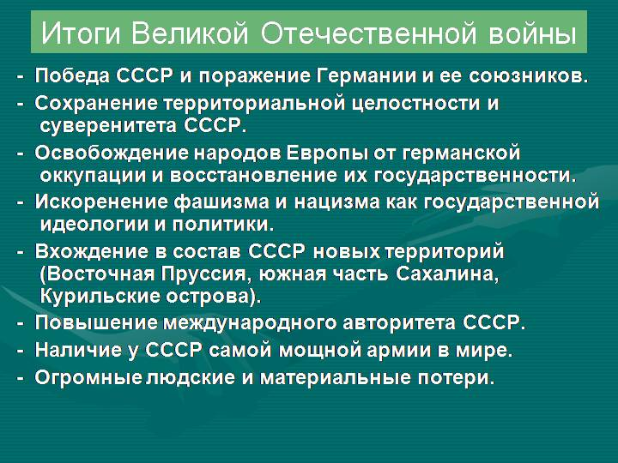
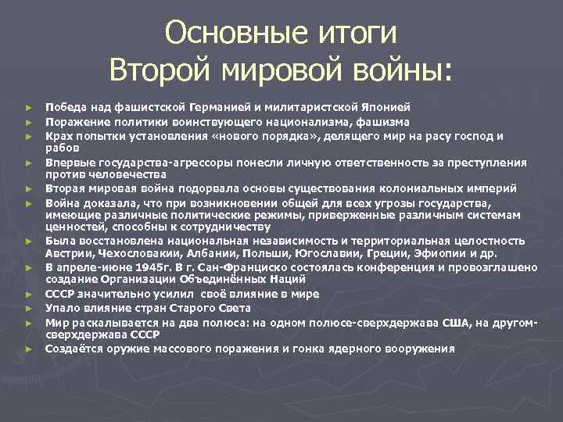

Вопросы по теме.
1.Когда был открыт Второй фронт?
2.Назовите основные решения и дискуссии Ялтинской конференции.
3.Когда состоялась Потсдамская конференция. Назовите итоги конференции?
4.Когда началась Советско-японская война?
5.Назовите итоги Великой Отечественной и Второй мировой войны.

- Практическое занятие № 29.
Создание ООН и ее деятельность.
Задание.
Заполнить таблицу:
Дата создания ООН
Структура ООН
Цель ООН
Постоянные члены Совета безопасности ООН (страны)
Международные организации при ООН

Литература: Артемов В.В. , Лубченков Ю.Н. История для профессий и специальностей технического, естественно-научного, социально-экономического профилей: В 2 ч. Ч. 2. - М.: Академия, 2013

ПЕРЕЧЕНЬ ИСПОЛЬЗУЕМЫХ УЧЕБНЫХ ИЗДАНИЙ, ИНТЕРНЕТ-РЕСУРСОВ, ДОПОЛНИТЕЛЬНОЙ ЛИТЕРАТУРЫ
Основные источники:
- Артемов В. В. Лубченков Ю. Н. История. Учебник для студентов средних профессиональных учебных заведений. – М. : 2014
- Артемов В. В. Лубченков Ю. Н. История для профессий и специальностей технического, естественно-научного, социально-экономического профилей. В 2-х ч. – М.: 2014
- Сахаров А.Н., Загладин Н.ВИстория (базовый уровень) 10 кл. Русское слово.
- Загладин Н.В., Петров Ю.А История (базовый уровень) 11 кл. Русское слово.

Дополнительные источники:
- Всемирная история в 25 томах. – М., 1995.
- Анисимов Е.В. Женщины на российском престоле. СПб., 1994.
- Гумилев Л.Н. От Руси до России. – М. Айрис – пресс, 2002.
- Карамзин Н.М. История государства Российского. – М. 1990.
- Киселев Е.И. история Отечества: термины, понятия, персоналии. – Н Новгород: ВВАГС, 2000.
- Ключевский В.О. Исторические портреты. Деятели исторической мысли. – М., 1990.
- Орлов А.С., Георгиев В.А., Георгиева Н.Г. История России с древнейших времен до наших дней. – М., «Проспект», 2000.
- Паранин А.С. Россия в циклах мировой истории.- М., 1999.
- Смирнов Д. Нижегородская старина. Нижегородские были. – Н. Новгород, 1995.

Интернет-ресурсы:
- http://www.gumer.info/ — Библиотека Гумер.
- http://www.hist.msu.ru/ER/Etext/PICT/feudal.htm — Библиотека Исторического факультета МГУ.
- http://www.plekhanovfound.ru/library/ — Библиотека социал-демократа.
- http://www.bibliotekar.ru — Библиотекарь. Ру: электронная библиотека нехудожественной литературы по русской и мировой истории, искусству, культуре, прикладным наукам.
- http://gpw.tellur.ru/ — Великая Отечественная: материалы о Великой Отечественной войне.
- http://ru.wikipedia.org — Википедия: свободная энциклопедия.
- http://ru.wikisource.org/ — Викитека: свободная библиотека.
- http://www.wco.ru/icons/ — виртуальный каталог икон.
- http://militera.lib.ru/ — военная литература: собрание текстов.
- httр://сепtеr.fio.ru/som/getblob.asp/ — всемирная история для школьников.
- http://world-war2.chat.ru/ — Вторая Мировая война в русском Интернете.
- http://www.ostu.ru/personal/nikolaev/index.html — Геосинхрония: атлас всемирной истории.
- httр://www.kulichki.com/~gumilev/HE1 — Древний Восток
- httр://www.hе1lаdоs.гu — Древняя Греция
- http://www.old-rus-maps.ru/ — европейские гравированные географические чертежи и карты России, изданные в XVI—XVIII столетиях.
- http://biograf-book.narod.ru/ — избранные биографии: биографическая литература СССР.
- http://www.magister.msk.ru/library/library.htm — Интернет-издательство «Библиотека»: Электронные издания произведений и биографических и критических материалов.
- http://intellect-video.com/russian-history/ — история России и СССР: онлайн-видео.
- http://www.historicus.ru/ — Историк: общественно-политический журнал.
- http://history.tom.ru/ — история России от князей до Президента
- http://statehistory.ru — История государства.
- http://www.kulichki.com/grandwar/ — «Как наши деды воевали»: рассказы о военных конфликтах Российской империи.
- http://www.raremaps.ru/ — коллекция старинных карт Российской империи.
- http://old-maps.narod.ru/ — коллекция старинных карт территорий и городов России.
- http://www.lectures.edu.ru/ — лекции по истории для любознательных.
- http://mifologia.cjb.net — мифология народов мира.
- http://www.krugosvet.ru/ — онлайн-энциклопедия «Кругосвет».
- http://liber.rsuh.ru/section.html?id=1042 — оцифрованные редкие и ценные издания из фонда Научной библиотеки.
- http://www.august-1914.ru/ — Первая мировая война: Интернет-проект.
- http://9may.ru/ — проект-акция: «наша Победа. День за днём».
- http://www.temples.ru/ — проект «Храмы России».
- http://radzivil.chat.ru/ — Радзивиловская летопись с иллюстрациями.
- http://www.borodulincollection.com/index.html — раритеты фотохроники СССР: 1917—1991 гг. (коллекция Льва Бородулина).
- http://www.rusrevolution.info/ — революция и Гражданская война: Интернет-проект.
- http://www.istrodina.com/ — Родина: российский исторический иллюстрированный журнал.
- http://all-photo.ru/empire/index.ru.html — Российская империя в фотографиях.
- http://fershal.narod.ru/ — российский мемуарий.
- http://www.avorhist.ru/ — Русь Древняя и Удельная.
- http://memoirs.ru/ — русские мемуары: Россия в дневниках и воспоминаниях.
- http://www.scepsis.ru/library/history/page1/ — Скепсис: научно-просветительский журнал.
- http://www.arhivtime.ru/ — следы времени: Интернет-архив старинных фотографий, открыток, документов.
- http://www.sovmusic.ru/ — советская музыка.
- http://www.infoliolib.info/ — университетская электронная библиотека Infolio.
- http://www.hist.msu.ru/ER/Etext/index.html — электронная библиотека Исторического факультета МГУ им. М. В. Ломоносова
- http://www.history.pu.ru/elbib/ — электронная библиотека исторического факультета СПбГУ.
- http://ec-dejavu.ru/ — энциклопедия культур DеjаVu.

